Freizeit-Tipps für Familien
Adventure-Tipps

Wandern:
Erlebniswege:
Brettleweg zur Wieskirche
Rundweg ca. 10 km; Gehzeit 3 Stunden; Rückfahrt ab der Wieskirche auch mit Bus möglich
Pfaffenwinkler Milchweg in Rottenbuch
Rundweg ca. 4,2 km, Gehzeit 1,5 Stunden; 10 Erlebnisstationen; Kinderwagentauglich
Moorlehrpfad in Prem
Rundweg ca. 6 km, Gehzeit 1,5 Std.
Lechseerundweg in Lechbruck
Rundweg 8,3 km; Gehzeit 2,5 Stunden;
Via Damasia 2 Römererlebniswege auf dem Auerberg
Zwei Rundwege ermöglichen Euch einen Einblick in die älteste dörfliche Siedlung der Römer in Bayern. Wenn Ihr die Technik eines Smartphone nutzt, könnt Ihr den römischen Auerberg in Videoclips erleben.
Moorlehrpfad, Vogellehrpfad und Barfußparcours Bad Bayersoien
1,8 km rund um den See mit Balancierstrecken und Tretbecken, für Kinderwagen geeignet
Walderlebniszentrum Füssen mit Baumkronenweg
- Auwaldpfad ca. 1,5 km, Kinderwagentauglich
- Bergwaldpfad ca. 1,7 km, Kinderwagentauglich
Tal der Sinne in Füssen Bad Faulenbach
mit einer Kneippwiese, Arm- und Tretbecken, einem Moor- und Barfußpfad sowie einem Trinkbrunnen. Daran schließen die Naturfreibäder Mitter- und Obersee an.
Ammerlauf-Lehrpfad und Schnalz Panoramaweg in Peiting
Walderlebnispfad in Farchant zu den Kuh-Flucht-Wasserfällen
18 Stationen, teilweise kinderwagengeeignet,

Familienfreundliche Bergtouren:
Auf den Buchenberg
Wanderung über Bachweg ca 1 Stunde; 6-Seenblick-Weg 1,5 Stunden oder Sessellift
Über die Feuersteinschlucht auf den Auerberg
Feuersteinschlucht: 4 km; Wanderzeit ca 1,5 Stunden
Drehhütte in Schwangau
Ab Drehhüttenparkplatz über Forstweg ca. 1 ¼ Std. zur Drehhütte
im Winter idealer Ausgangspunkt für Schlittenfahrten

Über den Schutzengelweg zur Rohrkopfhütte in Schwangau
Ab Talstation Tegelberg ca. 1 ¼ Stunden; Sommerrodelbahn
Über die Pöllatschlucht (zeitweise gesperrt!) zum Schloss Neuschwanstein und zur Marienbrücke zurück über den Alpsee
Aufstieg ca. 45 Minuten bis zur Brücke
Vom Alatsee zur Saloberalm (evtl. Vierseenblickrundweg) bei Füssen
Rundweg ca. 2 Stunden
Über die Schloßbergalm zu den Burgruinen Eisenberg und Hohenfreyberg
ab Eisenberg ca. 40 Minuten zu den Ruinen
Wanderung auf die Burg Ehrenberg in Reutte (mit Hängebrücke Highline 179
und Burgenmuseum) ab Museum ca. 30 Minuten bis zur Burg Ehrenberg
Über den Wasserfallweg auf die Alpspitze bei Nesselwang
ca. 1 Std. am Wildbach entlang bis zur Mittelstation; Sommerrodelbahn; AlpspitzKICK
Schleifmühlklamm in Unterammergau
ca. 30 Minuten bis Klammende dann entweder zurück zum Parkplatz oder auf den Pürschling ca. 1,5 Std
Zur Kolbensattelhütte in Oberammergau
mit Kletterwald, Abenteuer-Spielplatz, Bike-Park und Alpin-Coaster; Gehzeit ca. 1,5 Std
Auf das Hörnle in Bad Kohlgrub
Wanderung ca. 1,5 Std. bis zur Hütte bzw. Sessellift
Auf die Soila-Alm in Oberammergau
Auffahrt mit der Laber-Bahn und Abstieg ca. 2 Stunden über Soila-Alm oder Wanderung direkt zur Soila-Alm
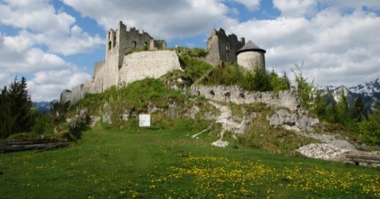
Partnachklamm in Garmisch Partenkirchen
Rundweg über Vordergraseck ca 1 ¼ Std. ;
Rundweg über Eckbauer ca. 3 Std.

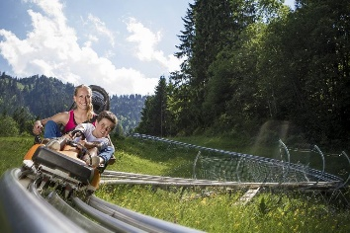
Sommerrodelbahn:
Sommerrodelbahn am Tegelberg
Sommerrodelbahn an der Alpspitz in Nesselwang und Alpspitz-Kick
Alpine Coaster am Kolbensattel in Oberammergau
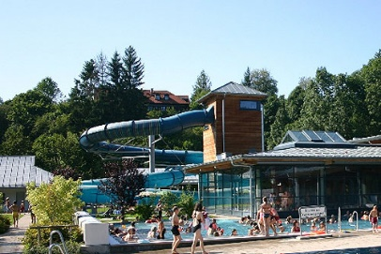
Schwimmen:
Badeseen:
Bismarckweiher; Schmuttersee in Lechbruck, Schwaigsee in Wildsteig, Bayersoier See, Illasbergsee, Bannwaldsee bei Buching, Schwansee bei Schwangau, Weissensee und viele andere
Freibad Trauchgau
Freizeitbad Plantsch Schongau
Freizeitbad Wellenberg Oberammergau
Kristalltherme Schwangau
ABC Bad in Nesselwang
Spielplätze:
Steingaden am Friedhofweg und in Urspring
Lechbruck neben Flößergolf;
Prem Lechaue
Bad Bayersoien am See;
Spielplatz am Bannwaldsee;
Pfronten (12 Themenspielplätze)
Reiten:
Geführtes Ponyreiten auf dem Bio-Ziegenhof Pfeiffer in Litzau
Für Kinder: spielerisch und kindgerecht den Umgang mit Ponys lernen
Anmeldung und Info bei: Franzi unter 0171-3780112
Willkommen im Pferdeparadies bei Sandra Schweiger
Erlebe unser schönes Voralpenland vom Sattel aus. Ob groß oder klein, wir haben für jeden das richtige Pferd. Du kannst ganz entspannt einen Ausritt genießen - inklusive Bergpanorama!
Für max. 2 Personen gleichzeitig - Termine nach Vereinbarung
Dauer und Kosten: 30 Min. - 15€; 45 Min. - 20€; 60 Min. - 25€
Info und Anmeldung: Tel. 0173-4762388
Prem-Helmau
Pferdetrekking und Ponyreiten mit Nicola Förg
Info und Anmeldung Tel.: 08862/93 23 51 oder 0171/53 09 866.

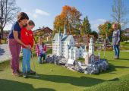
Minigolf:
Flößergolf in Lechbruck
Kur- und Spielpark Roßhaupten
Schlossgolf, Schlossbrauhaus Schwangau
Kegeln:
Kegelbahn Peiting (Bundesligakegelbahnen), Obere Str. 18, Tel.: 0 88 61 / 59 15 2
Hotel Dragoner, Ammergauer Str. 11, Peiting; Tel.: 0 88 61 / 25 07 0
Micro Bowling:
Schlossbrauhaus Schwangau; Gipsmühlweg 5, www.schlossbrauhaus.de
Schaukäserei:
Schönegger Käsealm bei Rottenbuch mit Streichelzoo
Schaukäserei Ettal
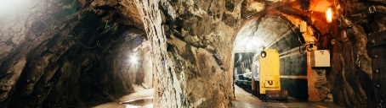
Bergwerk:
Erlebnisbergwerk in Peissenberg; www.peissenberg.de/bergbaumuseum
Erzgruben Erlebniswelt am Grünten; www.erzgruben.de
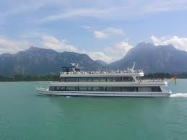
Schifffahrten:
Forggenseerundfahrt
Ammerseerundfahrt
Staffelseerundfahrt
Motorschifffahrt Kochelsee (mit Franz-Marc Museum)
Wikingerdorf „Flake“ am Kochelsee
Floßfahrten:
Lechbruck: ab 15.06. jeden Di. u. Do. um 18.00 Uhr; ab 30.08. bis 30.09. 17.00 Uhr; Tourist-Info Lechbruck 08862/987830
Schongau: Erlebnis Lechflößerei; August und September; Sa u. So. 10.30 Uhr und 14.30 Uhr; Tourist-Info Schongau 08861/214181
Maisfeldlabyrinthe
Maisfeldlabyrinth in Utting am Ammersee beim Hochseilgarten
Maisfeldlabyrinth Oderding
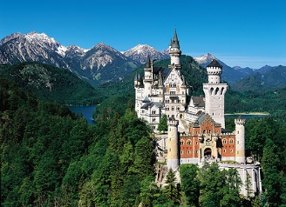
Schlösser und Museen:
Schloss Neuschwanstein und Hohenschwangau
Schloss Linderhof
Museum der bayerischen Könige in Hohenschwangau
Fendt Forum in Marktoberdorf
Freilichtmuseum Glentleiten in Großweil
Informationszentrum Wasserkraft Roßhaupten
Erlebniskraftwerk Walchensee
Indoor Spielplätze:
Allgäulino in Wertach
Hoppolino in Weilheim
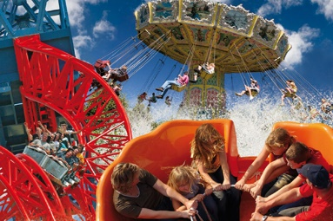
Freizeitparks:
Märchenwald Schongau; www.schongauer-maerchenwald.de
Märchenwald Wolfratshausen; www.maerchenwald-isartal.de
Skyline Park Bad Wörishofen; www.skylinepark.de

Kinos:
Alpenfilmtheater Füssen
Augustenstraße 15, Tel.: 08362/7690; www.alpenfilmtheater.de
Lagerhaus Kino Schongau
Karmeliterstraße 5, Tel.: 08861/3941; www.lagerhauskino.pfaffenwinkel.net
Corona-Kinoplex Kaufbeuren
Daniel-Kohler-Straße 1, 87600 Kaufbeuren; www.corona-kinoplex.de
Puppentheater:
Bauer Sepps Märchenbühne
Puppentheater auf dem Blaslhof in Schöffau www.blaslhof.de
Marionettentheater Bad Tölz; www.marionetten-toelz.de

Wildfütterung:
Brunnen bei Schwangau
ab 25. Dezember täglich um 15 Uhr; Spaziergang ca. ½ Stunde zur Wildfütterung oder
Schlittenfahrt (Ansprechpartner Josef Kotz, Brunnen Tel. 08362/8581)
Wildgehege am Auerberg bei der Feuersteinschlucht
Wildpark in der Pössinger Au in Landsberg
Zoo
Tierpark Hellabrunn München; www.hellabrunn.de
Zoo Augsburg; www.zoo-augsburg.de
Reptilienhaus Oberammergau
Schmetterlingshaus in Pfronten

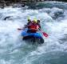 Adventure-Tipps 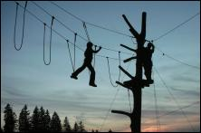

Kletterwald/Hochseilgarten
Naturzeit Kletterwald Oberammergau am Kolbensattel www.naturzeit.eu
Kletterwald Garmisch, der Abenteuer-Hochseilgarten mit Zugspitzblick bei der Wankbahn; www.kletterwald-gap.de
Kletterwald Bichlbach/Tirol, mit Kinder-Quad-Parcours, Rafting-Anlage und Badesee; www.kletterwald-bichlbach.at
Kletterwald Grüntensee, www.tiefblick.de
Hochseilgarten Füssen im Vaude-Fabrikverkauf; Indoor- und Outdoor; www.hochseilgarten-fuessen.de
Waldseilgarten Höllschlucht in Pfronten; mit 3D Bogenparcours www.waldseilgarten-hoellschlucht.de
Hochseilgarten Ammersee; Abenteuer Piratenschiff; www.hochseilgarten-ammersee.de
Alpspitz-KICK – in Nesselwang ist die längste und schnellste ZipLine Deutschlands; www.alpspitzbahn.de

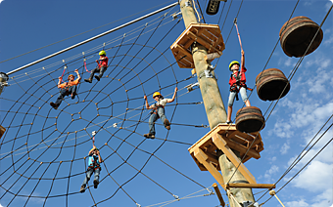

Klettern:
DAV Kletterzentrum in Rieden
DAV Kletterzentrum Peißenberg

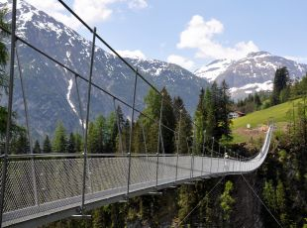
Hängebrücken
Highline 179 bei Reutte, www.highline179.com
Hängebrücke in Holzgau, www.lechtal-info.com

Rafting/Canyoning
Spirits of Nature in Burgberg; Canyoning, Canadiertour auf Iller & Lech; Bootsverleih,
Familien-Canyoning; Familien Flying-Fox Park und Familien-Rafting auf der Iller;
www.spirits-of-nature.de; Tel. 08321/619465
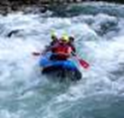
Wildwasserschule Garmisch-Partenkirchen; Rafting auf der Loisach; Imster-Schlucht und Öztaler Ache; Canadiertouren und Kajaking; www.ww-gap.com;
Tel. 08821/211496
KanuTouren auf Forggensee, Plansee, Lech und Iller; Kanu Kini; www.kanu-kini.de; 08362/9396969

Tandemsprung
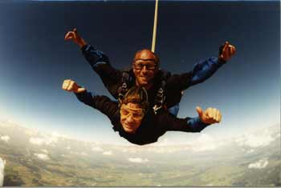
Flugschule Schwangau; Gleitschirm-, Drachen- und Ultralight-Tandemflug; www.flugschule-schwangau.de ; 08362/9262323
Fallschirmsportring Club 2000 in Altenstadt; Fallschirm-Tandemsprung aus 3000-4000 Metern; www.skydive-altenstadt.de/tandem/;
Tel. 0700-2582 2000

Ballonfahrten
SKYGATE in Steingaden, Jo Milbert Tel. 08862/932424 o. 0171/3152947;
www.skygate-ballonfahrten.de
Kartbahn:
All-Kart Kaufbeuren; www.all-kart.de

Wöchentliche Veranstaltungen:
Geo-Caching
Mittwoch 14:00 Uhr (Mai bis September) Treffpunkt Ponyhof Prem; Karlsebene 2
GPS-Schnitzeljagd für die ganze Familie. Nach einer professionellen und kompletten Einweisung geht es "live" auf Tour, man schärft den "Jagdinstinkt" und bekommt spannende Suchaufgaben im geheimnisvollen, mystischen Premer Moor gestellt. Dauer ca. 2 Stunden. Unkostenbeitrag 10,00 €/ Person. Bitte wasserfeste Schuhe mitbringen. Anmeldung frühzeitig unter 01732819007 oder office@ponyhof-prem.de; www.ponyhof-prem.de
Ponybegegnung
Freitag 11:00 Uhr Ponyhof Prem; Karlsebene 2
Pferde sind liebenswerte und telepathische Tiere. Weil das Pferdetrekkking für die ganz kleinen Zwergerl (für Kinder zwischen 2 und ca. 5) zu anstrengend ist, bieten wir eine liebevolle Ponybegegnung an. Wir putzen die Ponys und setzen die Zwergerl (nur wer will!) auch mal eine Runde drauf. Mitzubringen: feste Schuhe, lange Hosen, wenn vorhanden Reit-/Radlhelm, Getränk, evtl. Sonnenschutz; Begleitung/Mithilfe der Eltern erforderlich! Anmeldung erforderlich unter: 0171 5309866, gerne per SMS; Preis: 7 € pro Kind
Alpakawanderung für Jung und Alt
Montag und Donnerstag; Lechbruck, Schongauer Straße 54
oder täglich nach Vereinbarung sind verschiedene Touren möglich, wie z.B. 1 Stunde für 18,00 € pro Alpaka bei einer Gruppe bis 2 Alpakas. Ab 3 Alpakas 15,00 € pro Alpaka (min. 2 und max. 9 Alpakas pro Tour.) Für Kinder (bis 10 Jahre) nur in Begleitung Erwachsener (Erwachsener kostenlos)! Selbstverständlich haben Sie bei uns, auf jeder Wanderung einen sachkundigen Führer dabei. Bitte zu jeder Wanderung festes Schuhwerk mitbringen und der Witterung entsprechende Kleidung :-)! Bei extremen Witterungen finden keine Wanderungen statt! Anmeldung Tel.: 01716297095; E-Mail: info@alpenalpakas.de; Web: www.alpenalpakas.de
Schlauchboot-Tour auf dem Lech
Dienstag und Freitag 9:30 Uhr; Rathaus Lechbruck
auch für Kinder geeignet. Sie fahren ca. 3 Stunden mit dem Boot auf dem Lech und können die Natur aus einem Blickwinkel beobachten, den nur wenige kennen lernen. Info und Anmeldung bei der Tourist-Information Lechbruck (Tel. 08862/987830) bis jeweils Montag oder Donnerstag 16:00 Uhr erforderlich. Für den Transport müssen Fahrgemeinschaften gebildet werden.
Geführte Moorwanderung
Dienstag 18:00 Uhr; Treffpunkt Prem Parkplatz Röthenbachstraße
Die Führer erzählen Ihnen wie das Moor entstanden ist, was damit alles gemacht wird und auch die eine oder andere Erzählung (Sage) z. B. die vom "Huidingerle", machen das Ganze zu einer spannenden Wanderung. Die Wanderung ist auch für Kinder sehr interessant gemacht. Im Anschluß daran trifft man sich zu einem geselligen Grillabend mit Lagerfeuer und Würstlbraten. (Bitte denken Sie an festes Schuhwerk und lange Hosen!) Länge ca. 6 Kilometer, Gehzeit etwa zwei Stunden. Nähere Informationen und Anmeldung jeweils Dienstag bis 11:30 Uhr bei der Tourist Information Prem, Telefon 08862/7256.

